Instituto de Educação Infantil e Juvenil

Primavera, 2020. Londrina, ___ de outubro.

Nome: ____________________________________ Turma: ____________

Área do conhecimento: Educação Física | Professor: Leandro

Educação Física – LUTAS

- OLÁ PESSOAL! HOJE VAMOS RELEMBRAR ALGUMAS ATIVIDADES COM LUTAS, LEMBRE DE SEMPRE RESPEITAR O SEU CORPO E DE QUEM ESTIVER COM VOCÊ, ESTAMOS FAZENDO ESSA AULA COMO VIVÊNCIA. VAMOS AQUECER COM:
https://www.youtube.com/watch?v=nwW_OlJSTGM The Taiso（ザ・タイソウ）
ATIVAR TODO O CORPO COM : https://youtu.be/mYyb-u4MOOc Kung Fu Fighting - Kids Dance
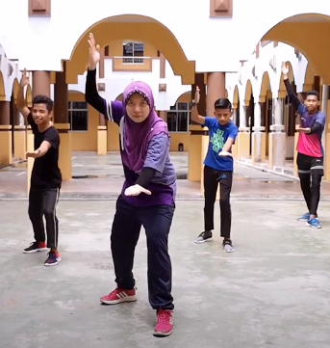

E BUSCAR FAZER OS DESAFIOS COM CABO DE VASSOURA:
1- https://youtu.be/QAqpqJ1d10c
2- https://www.youtube.com/watch?v=HA17HxHOHwA

